**Wie bedrohlich sind Mutationen? Vier Fallbeispiele** *[bitte mit interaktiver Übung bearbeiten]*

Jeder Mensch hat gleich mehrere Mutationen. Das klingt schlimm. Aber wie bedrohlich ist das für uns und unsere Nachkommen? Vier Fallbeispiele sollen das beleuchten.

Ein Bild, das Text enthält.
Ein Bild, das Text enthält.

Ein Bild, das Text enthält.
Ein Bild, das Text enthält.

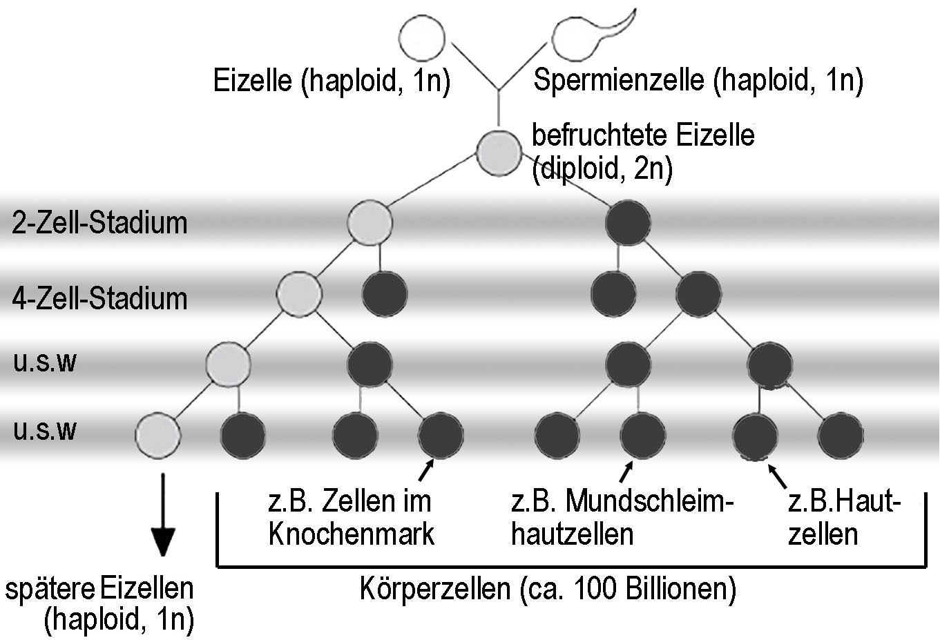

Abb. 1: Die Zellteilungen eines vielzelligen Lebewesens lassen sich durch ein Zelllinienschema darstellen

1. Trage in Abb. 1 möglichst genau ein, wo die Mutationen in den Fallbeispielen A, B, C und D stattgefunden haben können und beurteile, ob die Sorgen der vier Personen berechtigt sind.

2. Vervollständige die Aussage „Mutationen bei Personen sind für deren Nachkommen gefährlich, wenn…“

3. Nimm Stellung: Sind Mutationen in den Körperzelllinien gefährlich? Nenne Schutzmaßnahmen.